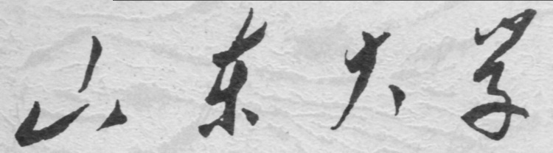

**信息科学与工程学院**

**2024－2025学年第二学期**

实 验 报 告

课程名称： 高频电子线路实验

实验名称： 高频电子线路实验

专 业 班 级

学 生 学 号

学 生 姓 名

实 验 时 间

## 实验三 正弦波振荡器实验详解

## ****一、LC正弦波振荡器****

### ****【实验目的】****

(1)掌握常用正弦波振荡器(如基本电容三点式振荡器、克拉泼振荡器、西勒振荡器)的基本工作原理及特点,熟悉各个元器件的功能。

(2)掌握正弦波振荡器的基本设计、分析和测试方法。

(3)研究反馈系数、静态工作点变化对正弦波振荡器的起振条件、振荡幅度、振荡频率和振荡波形的影响。

(4)观察负载等外界因素变化对振荡幅度﹑振荡频率的影响,从而理解正弦波振荡器的基本性能和特点。

(5)掌握用Multisim仿真各种类型的正弦波振荡器,并测试振荡器的振荡频率的方法。

### ****【实验设备】****

数字双踪示波器、高频毫伏表、万用表、实验模块6——LC正弦波振荡器/频率调制器。

### ****【实验原理】****

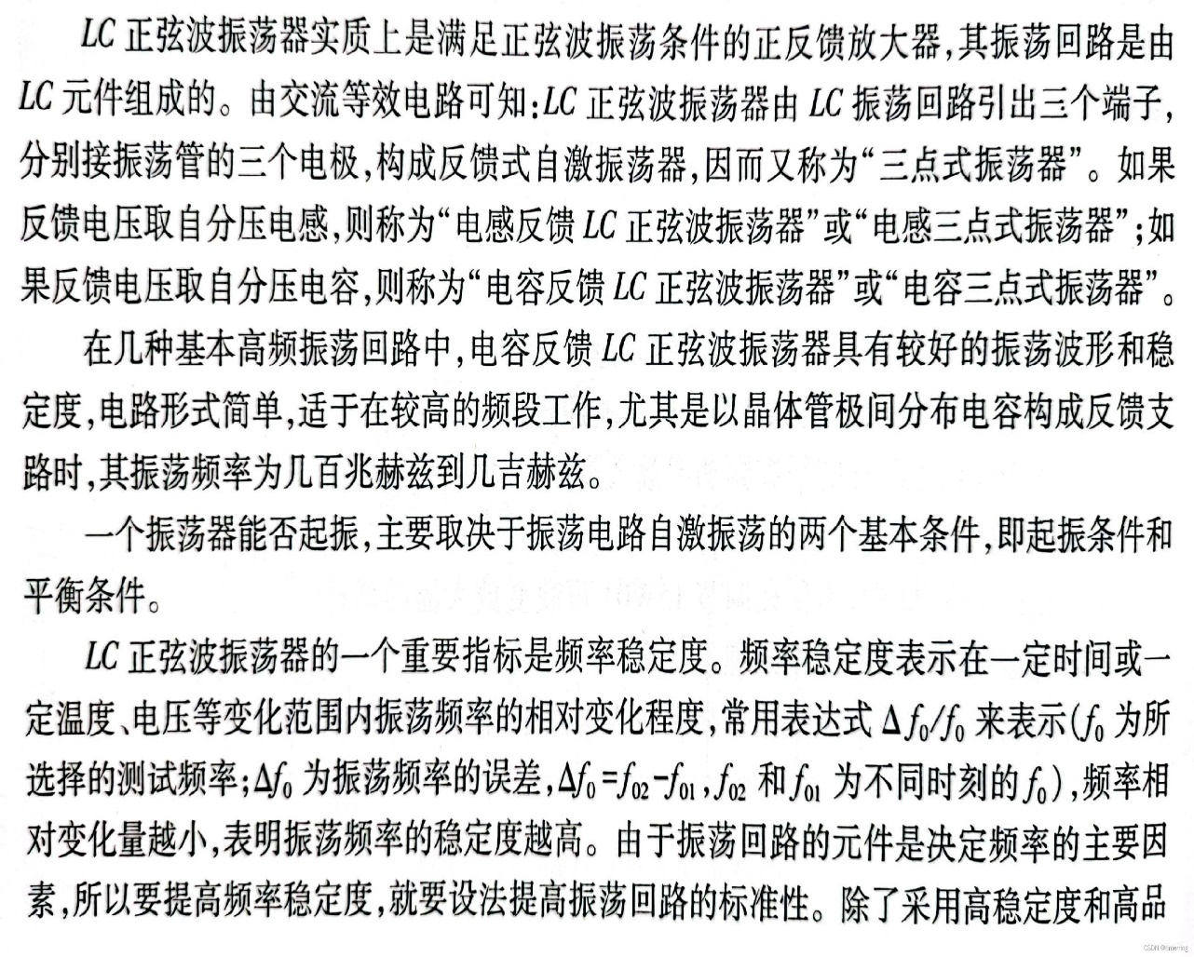

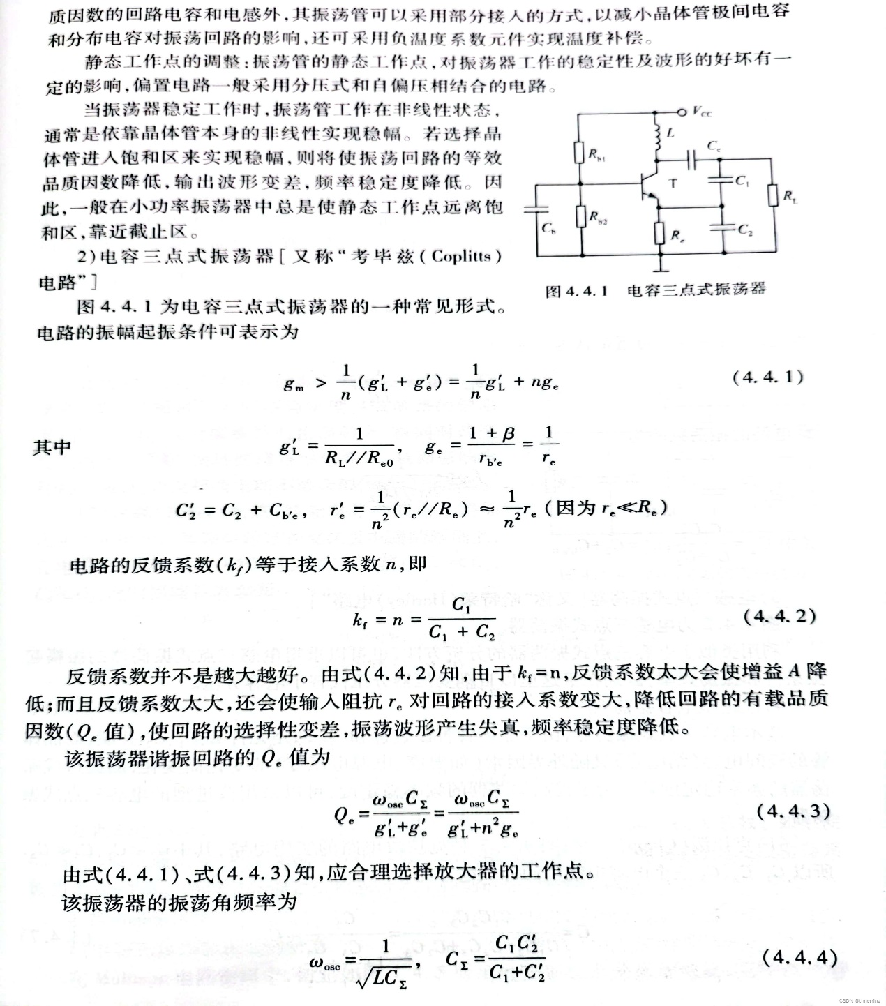

 可以分析该电容三点式振荡器的起振条件为：

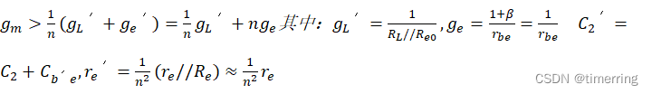

 电路的反馈系数 等于接入系数n，因此 ，在工程估算中可近似认为

 ，即电路的振荡频率为

 。

此外，还有电感三点式振荡器，改进型电容振荡器，如Clapp电路，Selier电路等等。

### ****【Multisim 仿真】****

#### 1.电容三点式振荡器的仿真

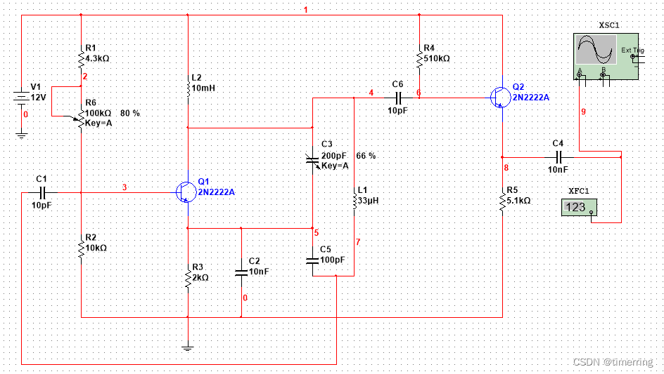

(1)利用Simulate菜单Analyses列表中的“DC Operating Point. ..”选项进行直流工作点分析,将结果填入自行设计的表格中。

记录的表格如下：

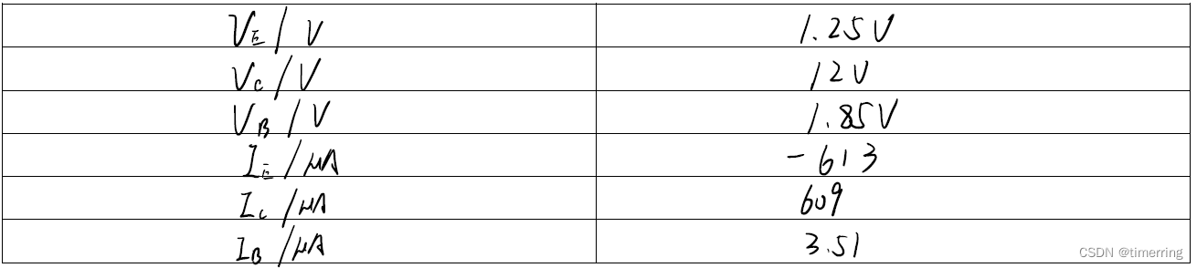

 (2)用虚拟示波器和数字频率计测试电路的振荡频率。

示波器显示如下：

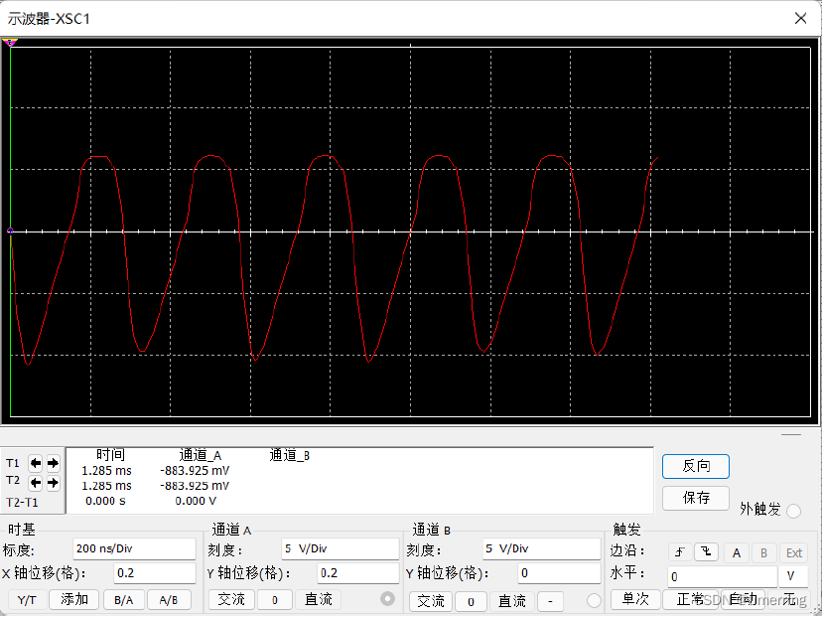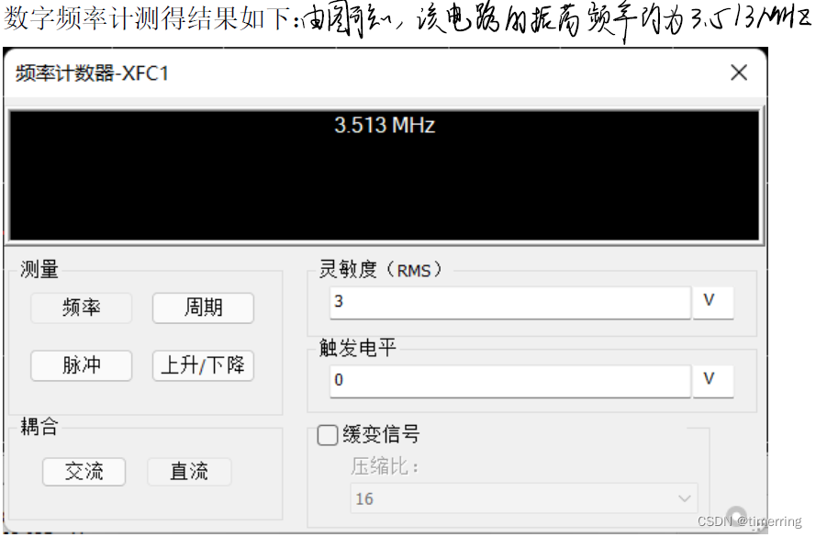

 (3)改变回路电容C的数值,再次测试电路的振荡频率。

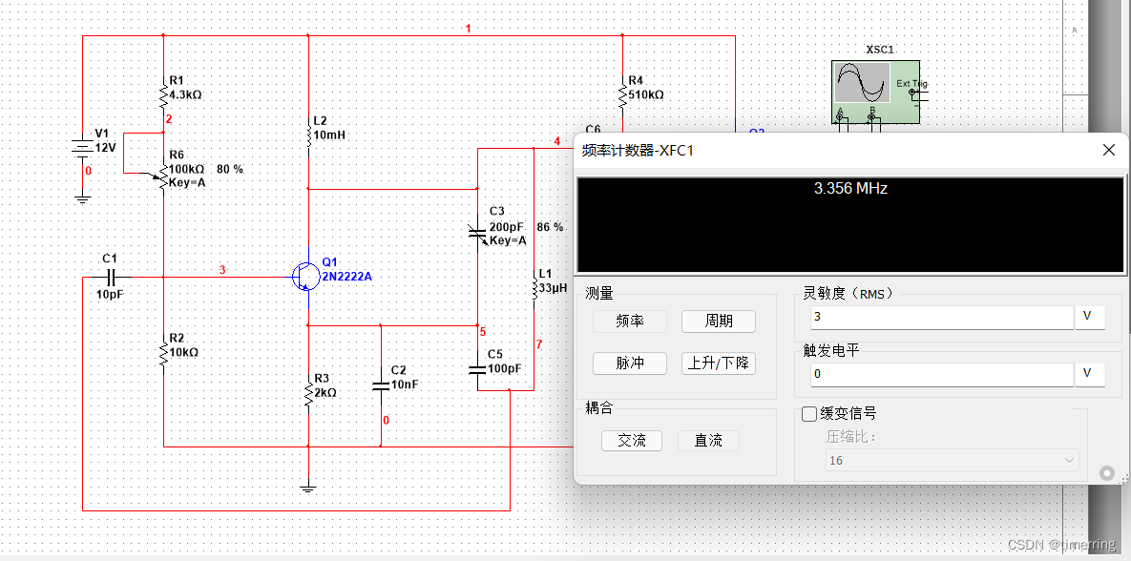

改变电容C的值，得到电路的震荡频率如下表：

|  |  |
| --- | --- |
| C3 | f/MHz |
| 100% | 3.266 |
| 86% | 3.356 |
| 80% | 3.396 |
| 60% | 3.583 |
| 50% | 3.731 |
| 40% | 3.966 |

由数据可知，电路的震荡频率与C3电容呈近似负相关。

 (4)改变晶体管VT,的偏置电阻Rw,用虚拟示波器观察输出波形的变化,记录变化情况。

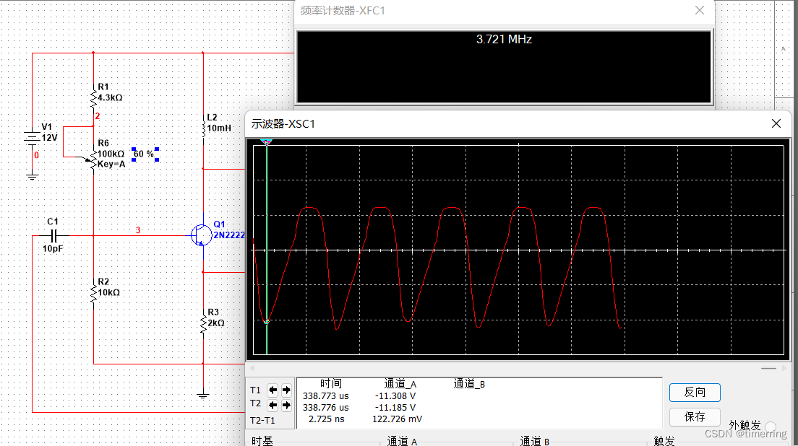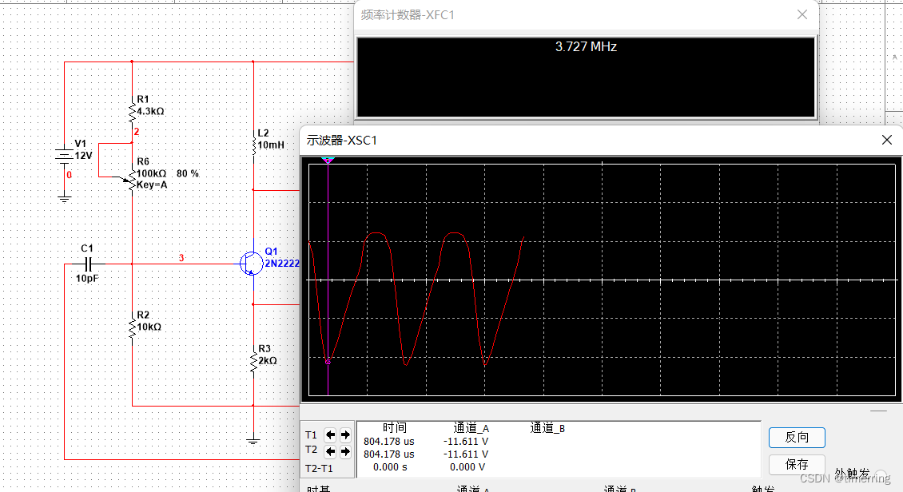

 由实验结果可知，改变晶体管VT,的偏置电阻Rw,虚拟示波器显示输出波形会有幅度上的变化，近似成正相关，并且震荡频率几乎不变。

#### 2.Clapp电路的仿真

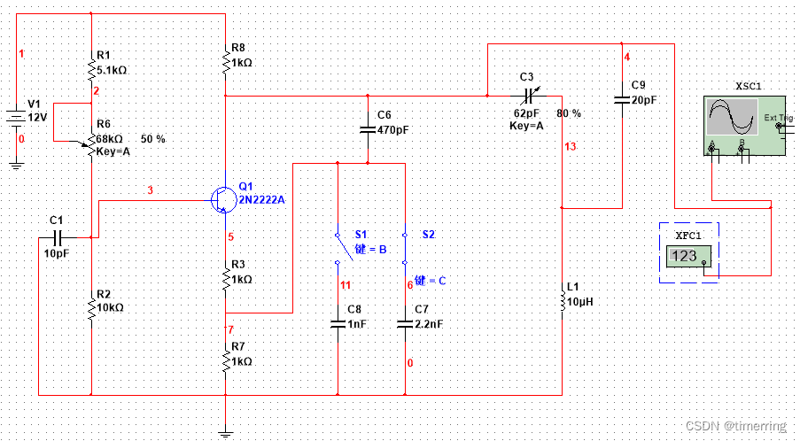

(1)利用Simulate菜单Analyses列表中的“DC Operating Point...”选项进行直流工作点分析,将结果填入自行设计的表格中。

测得的直流数据如下表：

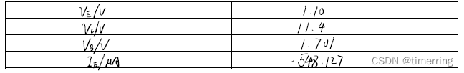

(2)用虚拟示波器和数字频率计测试电路的振荡频率。结果如下图所示

(3)改变回路电容(分别接入C5和C7)的数值,再次测试电路的振荡频率。结果如下图所示

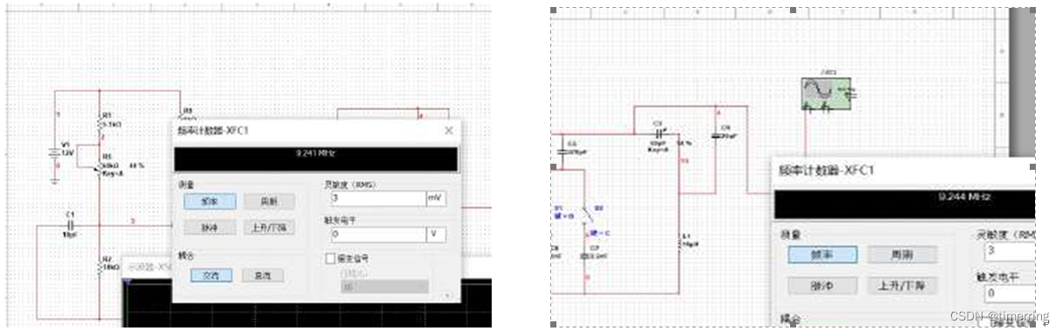

 由图可知，振荡频率约为9.243MHz。

#### 3.Selier电路仿真

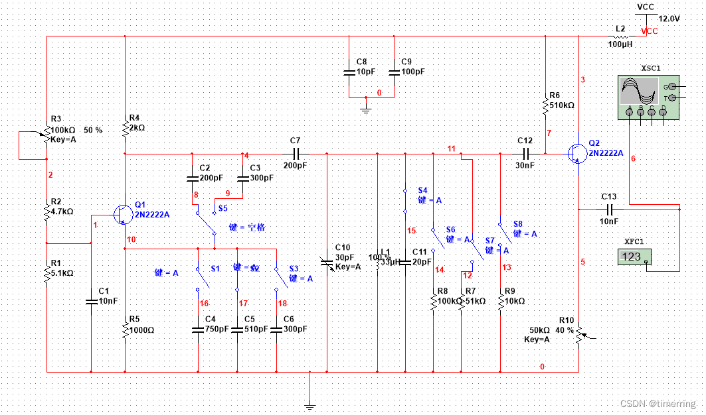

 (1)用虚拟示波器和数字频率计测试电路的振荡频率和输出信号幅度。如下图所示：

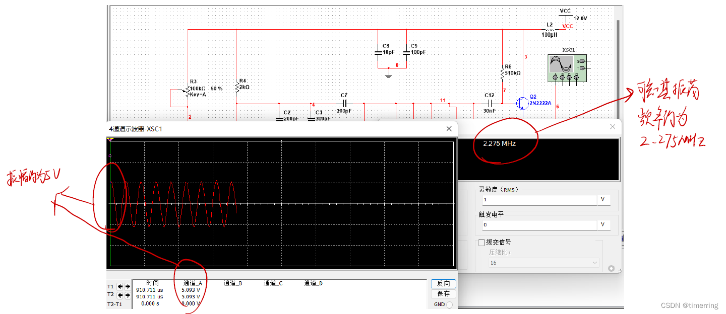

 (2)改变静态工作点(改变电位器R的值),测试电路的振荡频率和输出信号幅度，并将结果记录在表中。

多次测量后结果如下：

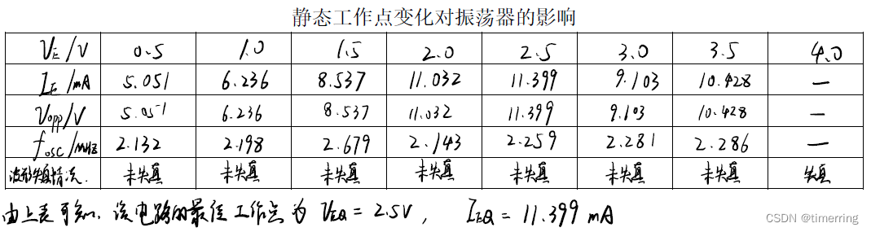

 (3)改变反馈系数，再次测试电路震荡频率和输出信号幅度，记录如下。

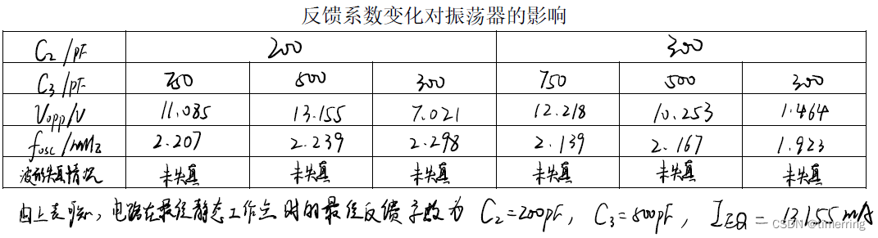

 (4)改变负载值，再次测试电路的震荡频率和输出信号幅度，记录如下。

负载变化对振荡器的影响

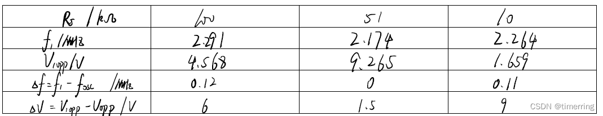

 (5)改变C8，测量震荡频率范围。



### 【实际实验分析】

#### (1) 改变晶体管的静态偏置,观察对振荡器的振荡频率、输出幅度和波形的影响,并将结果填入自行设计的表格内。

确定最佳静态工作点,并与仿真结果进行比较。

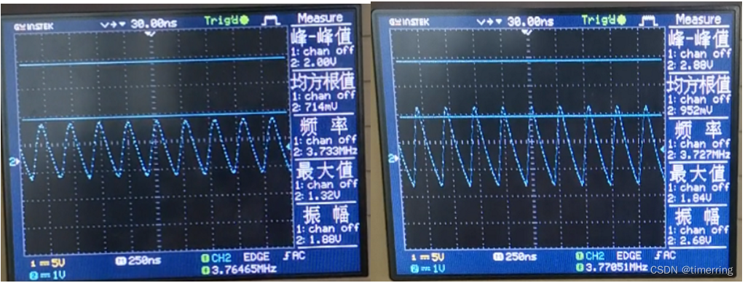

|  |  |  |  |  |  |  |  |  |  |  |  |
| --- | --- | --- | --- | --- | --- | --- | --- | --- | --- | --- | --- |
| VBE/V | 0.51 | 1.05 | 1.39 | 1.84 | 2.06 | 2.49 | 2.98 | 3.21 | 3.64 | 3.83 | 4.04 |
| Vopp/V | - | 2.51 | 2.74 | 2.91 | 2.97 | 3.51 | 3.86 | 3.85 | 2.94 | 2.28 | - |
| fosc/MHz | - | 3.747 | 3.739 | 3.731 | 3.761 | 3.791 | 3.801 | 3.799 | 3.781 | 3.972 | - |
| 波形 | 失真 | 未失真 | 未失真 | 未失真 | 未失真 | 未失真 | 未失真 | 未失真 | 未失真 | 未失真 | 失真 |

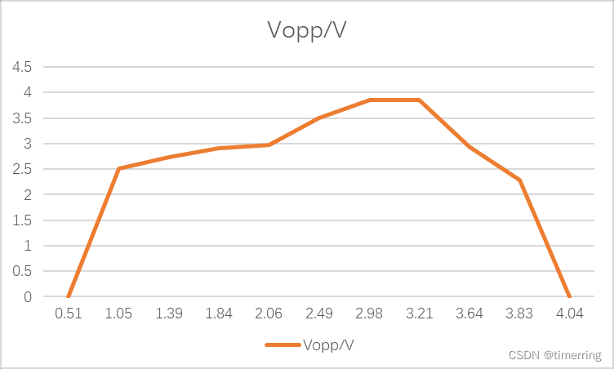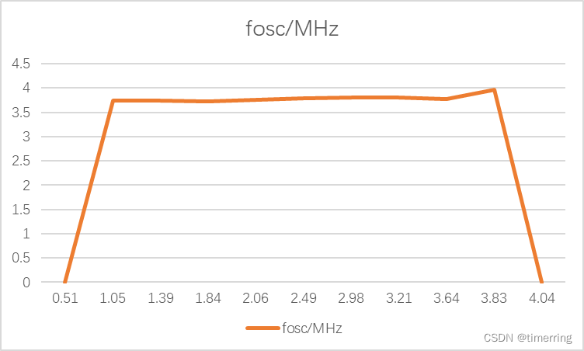

 由图表可以分析得知，Vopp随着静态工作点的变化先增大然后减小，在VEQ=2.98V附近达到最大，因此可以取2.98V为最佳静态工作点。fosc 受静态工作点的变化影响很小，在起振条件的范围内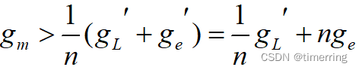，频率较为稳定，由于测得样本数量相对较少，因此频率随静态工作点变化的图并不是非常准确，在实际中可以看出，当不满足起振条件时，无振荡频率。

 (2)观察电路的反馈系数变化对振荡器的振荡频率、输出幅度和波形的影响,并将结果填入自行设计的表格内。由表中的测试数据确定最佳反馈系数,并与仿真结果进行比较。

|  |  |  |  |  |  |  |
| --- | --- | --- | --- | --- | --- | --- |
| C2/pF | 200 | | | 300 | | |
| C3/pF | 750 | 500 | 300 | 750 | 500 | 300 |
| fosc/MHz | 3.73 | 3.75 | 3.81 | 3.74 | 3.78 | 3.86 |
| Vopp/V | 2.61 | 2.65 | 2.49 | 2.73 | 2.68 | 2.51 |
| 波形失真情况 | 未失真 | 未失真 | 未失真 | 未失真 | 未失真 | 未失真 |

由上表数据可知，最佳反馈系数为C2=200pF C3=500pF

(3)观察负载变化对振荡器的振荡频率、输出幅度和波形的影响,将结果填入自行设计的表格内,并与仿真结果进行比较。以下为调节负载变化过程中的示波器显示。

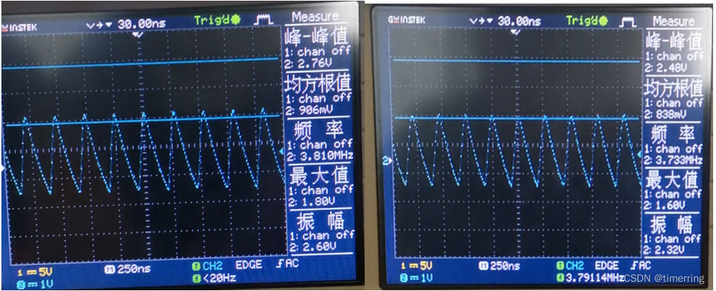

|  |  |  |  |
| --- | --- | --- | --- |
| RL/kΩ | 100 | 51 | 10 |
| f1/MHz | 3.78 | 3.81 | - |
| V1opp/V | 2.49 | 2.36 | - |
| △f | 0.074 | 0.044 | - |
| △V | 0.03 | 0.18 | - |

由上表可知，负载变化对振荡器工作频率的影响是：基本没有影响。

对振荡器输出幅度的影响是：负载减小，输出幅度增大。但是减小到一定程度之后，当电路不满足起振条件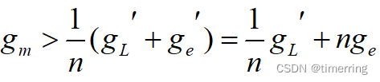时，电路不起振，波形失真。

 (4)改变6CO9,测量振荡器的频率范围,并与仿真结果进行比较。

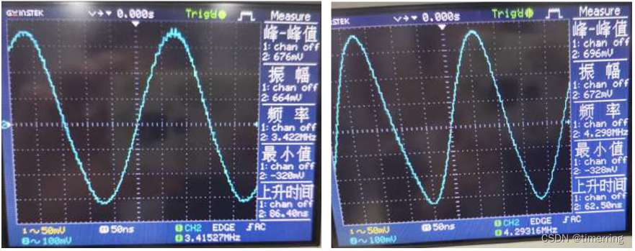

不断地改变6CO9，测量振荡器的频率如上，其频率范围约为3.42MHz—4.29MHz。

## ****二、石英晶体振荡器****

### ****【实验目的】****

(1)进一步学习数字频率计的使用方法。

(2)掌握并联型晶体振荡器的工作原理及特点。

(3)掌握晶体振荡器的设计、调试方法。

(4)观察并研究外界因素变化对晶体振荡器工作的影响。

(5)掌握用Multisim仿真并联型晶体振荡器的方法,会测试振荡器的振荡频。

### ****【实验设备】****

数字双踪示波器、高频毫伏表、万用表和实验模块7——晶体振荡器。

### ****【实验原理】****

振荡器的频率稳定度是振荡器的一项重要指标。所谓“频率稳定度”,就是在各种外界条件发生变化的情况下,振荡器的实际工作频率与标称频率之间的偏差。当然,这种偏差越小,电路性能越好。振荡器的频率稳定度主要取决于振荡回路的标准性和品质因数。LC正弦波振荡器由于受LC回路的标准性和品质因数的限制,其频率稳定度只能达到10-4量级,很难满足实际应用的要求。

石英晶体振荡器是采用石英晶体谐振器作为选频回路的振荡器,其振荡频率主要由石英晶体决定。与LC回路相比,石英晶体谐振器具有很高的标准性和品质因数,使石英晶体振荡器可以获得极高的频率稳定度。根据采用石英晶体的精度和稳频措施不同,石英晶体振荡器可以获得高达10-4~10-11量级的频率稳定度。

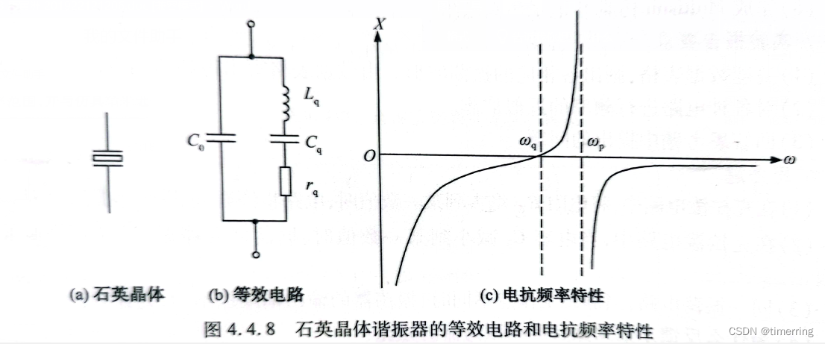

由等效电路可知,晶体谐振器是一个串并联谐振回路,串、并联谐振频率分别为 一般石英晶体的Lq、很大Cq很小，同时,晶体谐振器的品质因数也非常大。晶体在工作频率附近阻抗变化率大,有很高的并联谐振阻抗。

在晶体振荡器中,把石英晶体谐振器等效为电感,振荡频率必处于fp与fq之间的狭窄频率范围内。由于石英晶体具有很高的品质因数,等效感抗X随角频率的变化率极其陡峭,说明它对频率的变化非常敏感。因而当振荡系统中出现频率不稳定因素影响,使振荡系统的∑X=0(或∑  =0)时,石英晶体具有极高的频率补偿能力。晶体振荡器的振荡频率只要有极微小的变化,就足以保持振荡系统的∑X=0(或∑  =0)。因此,晶体振荡器的工作频率非常稳定。可以将晶体振荡器分为并联型晶体振荡器，串联型晶体振荡器。

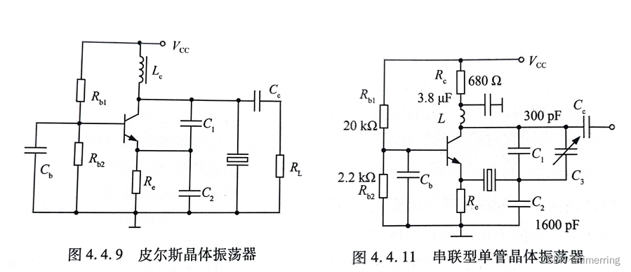

### ****【Multisim 仿真】****

仿真电路图如下所示：

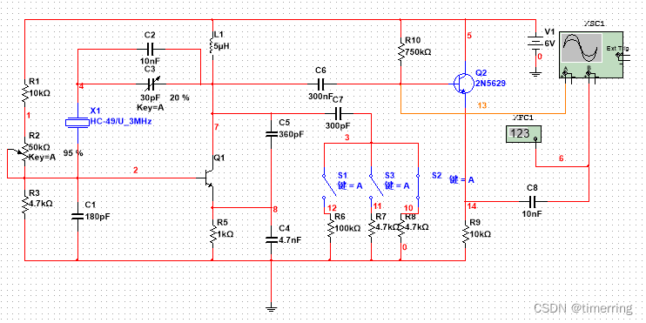

用虚拟示波器和数字频率计测试电路的振荡频率。

结果如下所示，可知电路的振荡频率为2.645MHz。

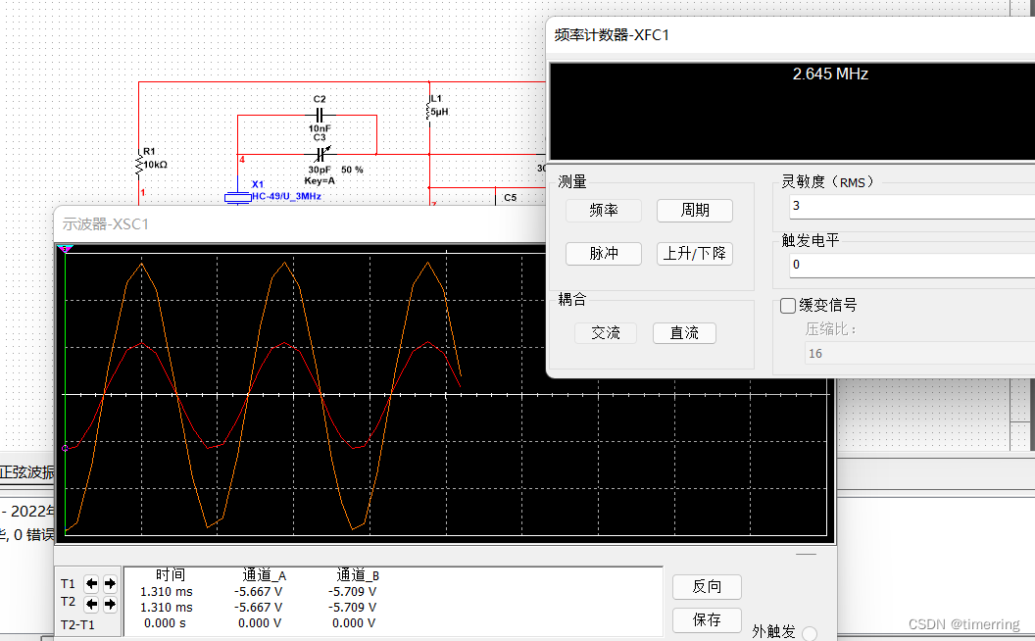

### 【实际实验分析】

#### (1)改变晶体管的静态偏置,观察对振荡器的振荡频率、幅度和波形的影响,并将结果填入自行设计的表格内。

实验中通过改变偏置电阻的阻值实现改变静态偏置，

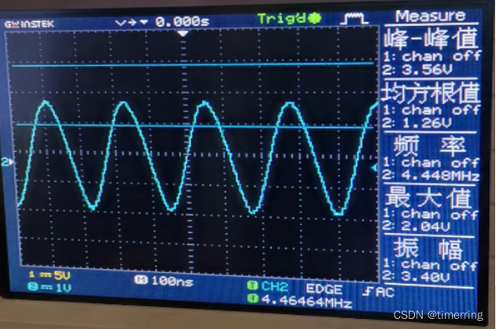

并将实验结果统计如下：

|  |  |  |  |  |  |  |  |  |  |  |
| --- | --- | --- | --- | --- | --- | --- | --- | --- | --- | --- |
| VBE/V | 0.51 | 0.83 | 1.13 | 1.88 | 2.16 | 2.44 | 2.81 | 3.39 | 3.71 | 4.00 |
| Vopp/V | 0.66 | 1.35 | 1.69 | 2.77 | 3.02 | 3.37 | 3.59 | 4.06 | 3.71 | - |
| fosc/MHz | 4.459 | 4.463 | 4.473 | 4.471 | 4.452 | 4.456 | 4.446 | 4.459 | 4.439 | - |
| 波形 | 未失真 | 未失真 | 未失真 | 未失真 | 未失真 | 未失真 | 未失真 | 未失真 | 未失真 | 失真 |

由实验数据，可以分别绘制Vopp，fosc与VBE的关系如下：

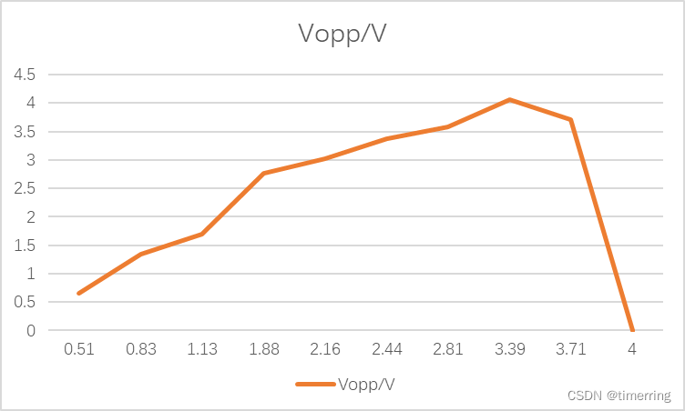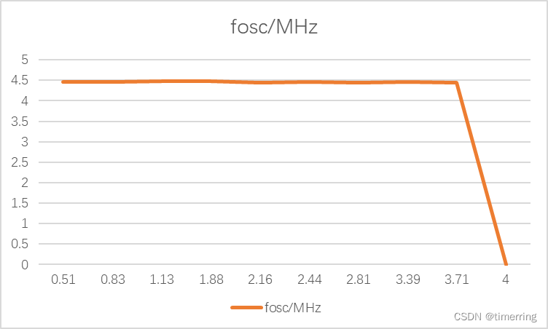

由图表可以分析得知，Vopp随着静态工作点的变化先增大然后减小，在VEQ=3.39附近达到最大，因此可以取3.39V为最佳静态工作点。fosc 受静态工作点的变化影响很小，因为晶振在一定程度上可以抑制外界的干扰。

#### (2)改变晶体管集电极与基极之间的可调电容值,测量振荡器的频率范围。

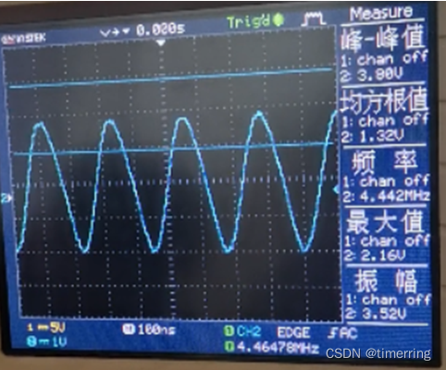

多次改变晶体管集电极与基极之间的可调电容值,测量振荡器的频率在4.46MHz左右，晶振的等效感抗X随角频率的变化率极其陡峭,说明它对频率的变化非常敏感。因而当振荡系统中出现频率不稳定因素影响,使振荡系统的∑X=0时,石英晶体仍然具有极高的频率补偿能力。

#### (3)观察负载变化对振荡器的振荡频率、输出幅度和波形的影响,并将结果填入自行设计的表格内。

|  |  |  |  |
| --- | --- | --- | --- |
| R/kΩ | 约100kΩ | 约51kΩ | 约10kΩ |
| Vopp/V | 4.02 | 3.91 | 4.04 |
| f/MHz | 4.461 | 4.434 | 4.473 |
| 波形 | 正弦波 | 正弦波 | 正弦波 |

结论：通过实验数据可知，由于晶振具有一定程度的稳定性，因此改变负载对振荡器的振荡频率、输出幅度和波形的影响很小。

#### (4)将(3)的结果与4.4.1小节中实验任务(3)的结果比较,说明负载变化对两种振荡器的不同影响。

结论：  
1.对于[LC](https://so.csdn.net/so/search?q=LC&spm=1001.2101.3001.7020)正弦波振荡器，负载的增大会对其波的峰峰值有明显地增大效果。  
2.但是对于石英晶体振荡器，改变负载对于振荡器的振荡频率、输出幅度和波形的影响很小。

## ****三、RC正弦波振荡器****

### ****【实验目的】****

(1)掌握RC正弦波振荡器的基本工作原理及特点。

(2)掌握RC正弦波振荡器的基本设计、分析和测试方法。

(3)掌握用 Multisim 仿真RC正弦波振荡器,测试振荡器的振荡频率及其范围的方法。

### ****【实验设备】****

数字双踪示波器、高频毫伏表、万用表、实验模块6——LC正弦波振荡器/频率调制器。

### ****【实验原理】****

文氏电桥振荡器是应用最广泛的RC正弦波振荡器,它由同相集成运算放大器与串并联选频电路组成。由于二极管的导通电阻具有随外加正偏电压増加而减小的非线性特性,所以振荡器的起振条件为：

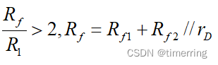

 适当减小R,提高负反馈深度,调整输出信号幅度,即可实现稳定输出信号幅度的目的。振荡器的振荡频率为：

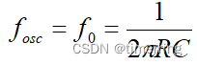

 欲产生振荡频率符合上式的正弦波,要求所选的运算放大器的单位增益带宽积至少应为振荡频率的3倍。电路选用的电阻均应在千欧姆数量级,并应尽量满足平衡电阻R+= R-的条件。文氏电桥振荡器如下：

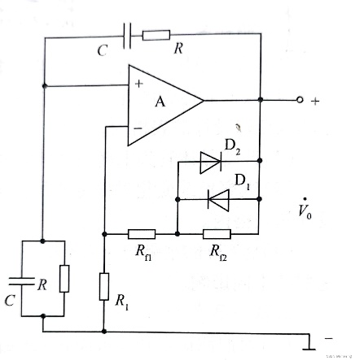

### 【实际实验分析】

#### (1) 观察电路负反馈系数(调整RW1)的变化对振荡器的振荡频率、输出幅度和波形的影响。

实验过程如下图所示：

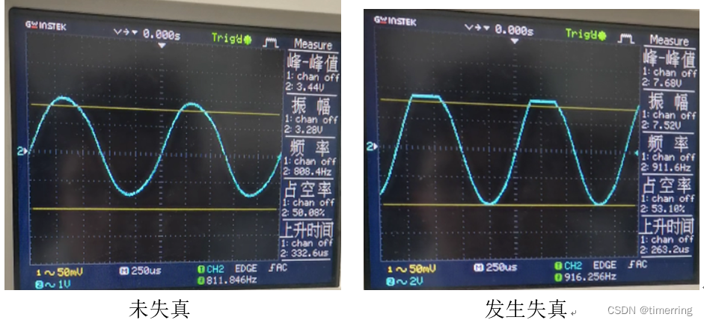

在实验中，通过对RW1大小的调整，记录相应的振荡频率和输出幅度数据如下：

|  |  |  |  |  |  |  |  |  |  |  |  |  |
| --- | --- | --- | --- | --- | --- | --- | --- | --- | --- | --- | --- | --- |
| f/Hz | 384 | 457 | 503 | 621 | 704 | 789 | 824 | 889 | 918 | 911 | 743 | 646 |
| Vopp/V | 0.22 | 0.52 | 0.86 | 1.61 | 2.08 | 2.91 | 3.58 | 5.59 | 7.79 | 7.64 | 16.3 | 16.4 |

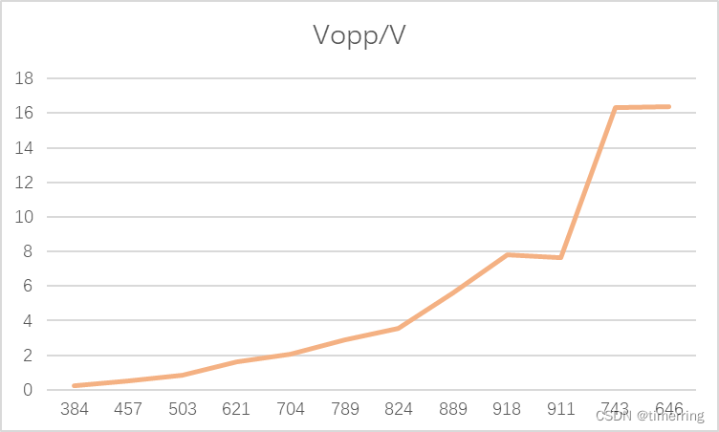

对于幅值来说：由图表可以分析得知，幅值随着电阻的增大而增大，但是当频率达到918Hz时，波形出现顶部失真，此时幅值的增长加快，而当波形上下均发生失真时（双向失真），幅值接近稳定。

对于频率来说：在波形未失真时，频率随着电阻的增大而增大，但是当出现顶部失真时，频率开始下降，当下降到一定程度后，波形出现了底部失真。

#### (2)测量振荡器的频率范围。

由上图可知，振荡器的频率范围约为384 Hz ~918Hz。

## ****【实验心得】****

通过此次实验，我从实验的角度重新认识了LC正弦波振荡器、晶体振荡器以及RC正弦波振荡器。首先是从仿真实践了基本电容三点式振荡器、克拉泼振荡器、西勒振荡器等等，掌握了这些振荡器的基本工作原理及特点。

但是也发现了一些问题，就是实验书上的电路图不一定能够起振，在实际仿真的过程中还需要调整一些参数才可以让电路起振，这培养了我独立思考的能力，同样也对于反馈系数、静态工作点变化对振荡器的起振条件、振荡幅度、振荡频率和振荡波形的影响有了更加深刻的理解，同样，通过观察负载等外界因素变化对振荡幅度﹑振荡频率影响的实践,也对我学习振荡器的基本性能和特点有了很大的帮助。

    在实验的过程中，出现我预想之外的情况，我通常会回归原理，将数据带回公示理解，这让我对于振荡器的原理有了实践角度上的认识与理解，例如LC正弦波振荡器负载变化对振荡器工作频率基本没有影响。对幅度则是负载减小，输出幅度增大。但是减小到一定程度之后，当电路不满足起振条件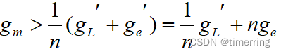时，电路不起振，波形失真。晶振具有一定程度的稳定性，因此改变负载对振荡器的振荡频率、输出幅度和波形的影响很小。RC正弦波振荡器，幅值随着电阻的增大而增大，但是当频率达到一定程度时，波形出现顶部失真，此时幅值的增长加快，而当波形上下均发生失真时，幅值接近稳定。在波形未失真时，频率随着电阻的增大而增大，但是当出现顶部失真时，频率开始下降，当下降到一定程度后，波形出现了底部失真。